OBJECT ORIENTED PROGRAMMING 1

**“**UJIAN TENGAH SEMESTER **“**



DISUSUSN OLEH :

NAMA : Alvin Anugrah Arrafi

NIM : 18090121

KELAS : 4C

**PROGRAM STUDI D4 TEKNIK INFORMATIKA**

**POLITEKNIK HARAPAN BERSAMA**

1. Use Case Diagram

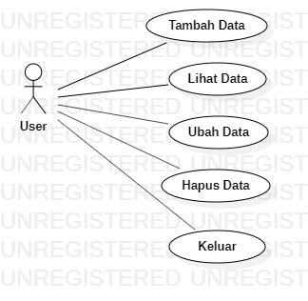

Use Case merupakan sebuah teknik yang digunakan dalam pengembangan sebuah software atau sistem informasi untuk menangkap kebutuhan fungsional dari sistem yang bersangkutan, Use Case menjelaskan interaksi yang terjadi antara ‘aktor’ — inisiator dari interaksi sistem itu sendiri dengan sistem yang ada, sebuah Use Case direpresentasikan dengan urutan langkah yang sederhana.

1. **Actifity Diagram**
2. **Tambah Data**

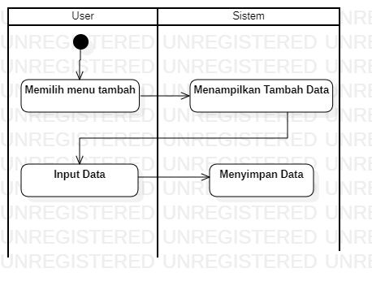

Pada Actifity Diagram Tambah ini Aktor memilih Menu tambah data setelah itu sistem akan menampilkan (nim, nama, kelas, progam_studi, alamat, no_hp) lalu aktor akan menginputkan satu persatu setelah selesai data akan tersimpan

1. **Lihat Data**

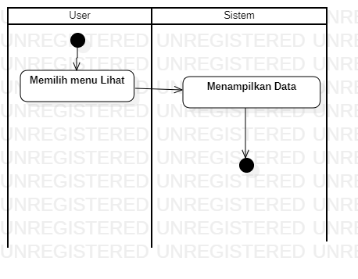

Pada Actifity Diagram Lihat ini Aktor memilih Menu Lihat data setelah itu sistem akan menampilkan semua data yang pernah tersimapan.

1. **Ubah Data**

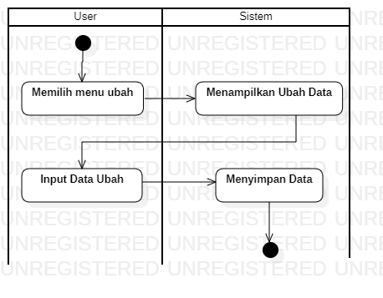

Pada Actifity Diagram Ubah ini Aktor memilih Menu Ubah data setelah itu sistem

Akan menampilkan data yang akan diubah lalu aktor akan melihi data yang akan diubah setelah itu sistem akan mengupdate dan menyimpan data itu.

1. **Hapus Data**

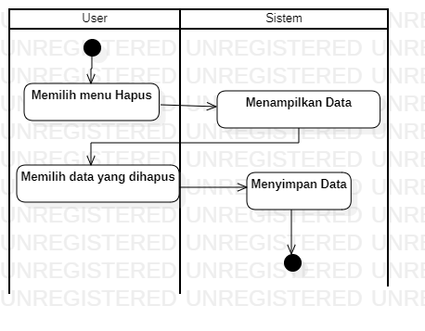

Pada Actifity Diagram Hapus ini Aktor memilih Menu Hapus data setelah itu sistem akan menampilkan pilihan (data mana yang akan dihapu) lalu aktor akan memilih dan input nomer data yang akan di hapus setelah itu sistem akan memproses dan mengupdate data

1. **Class Diagram**

